Прежде всего для получения доступа к курсу, необходимо иметь аккаунт в google.com. Если у Вас его нет, то создать его можно по ссылке: https://accounts.google.com/signup/v2?continue=https%3A%2F%2Faccounts.google.com%2FManageAccount%3Fnc%3D1&dsh=S1610695413%3A1586171044342976&gmb=exp&biz=false&flowName=GlifWebSignIn&flowEntry=SignUp
Чтобы присоединиться к курсу, необходимо:
1) перейти по ссылке https://classroom.google.com/h и в правом верхнем углу нажать на «+».
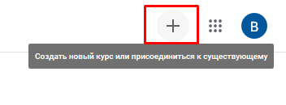
2) нажать «Присоединиться».
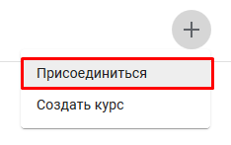
3) ввести код курса: «igvcayp» и нажать «Присоединиться».
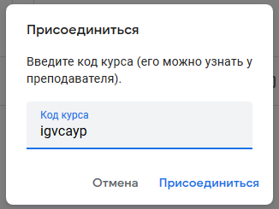

Если вы все сделали правильно, то у вас появится курс «IT-технология», в котором необходимо перейти на вкладку «Задания».
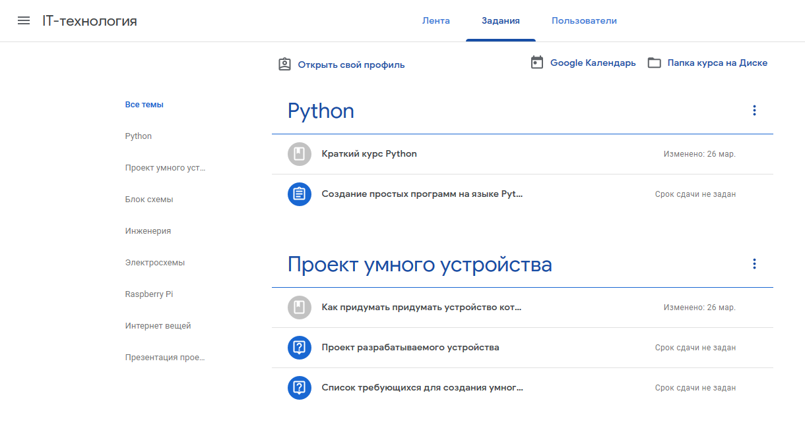
Чтобы выполнить задание по теме, необходимо сначала ознакомиться с учебным материалом.
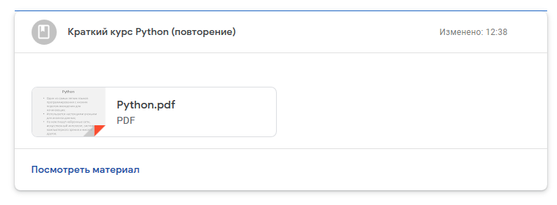
После ознакомления с учебным материалом можно перейти к выполнению задания, которое может представлять собой: написание программы на языке Python, создание графических материалов (рисунков, чертежей, схем, презентаций), ответы на вопросы. Задание необходимо выполнить до указанного срока.

